LAPORAN PRAKTIKUM

WOOKSHOP SISTEM INFORMASI
WEB SERVER
(TIF330805)

SEMESTER 3



Acara 12
(Git Dasar: Repository, Commit, Push, Pull, Clone)

Nama:
Achmad Fatkur Rizki

NIM:
E41250750

PROGRAM STUDI DILUAR KAMPUS UTAMA (PSDKU)
TEKNIK INFORMATIKA KAB. NGANJUK
JURUSAN TEKNOLOGI INFORMASI
POLITEKNIK NEGERI JEMBER
TAHUN 2026
- Pastikan project berada pada branch main.
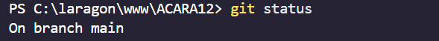
- Buat branch baru dengan nama:
git checkout -b fitur-login
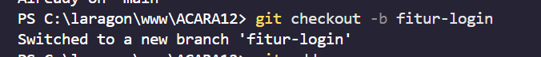

- Tambahkan fitur sederhana Halaman Login.
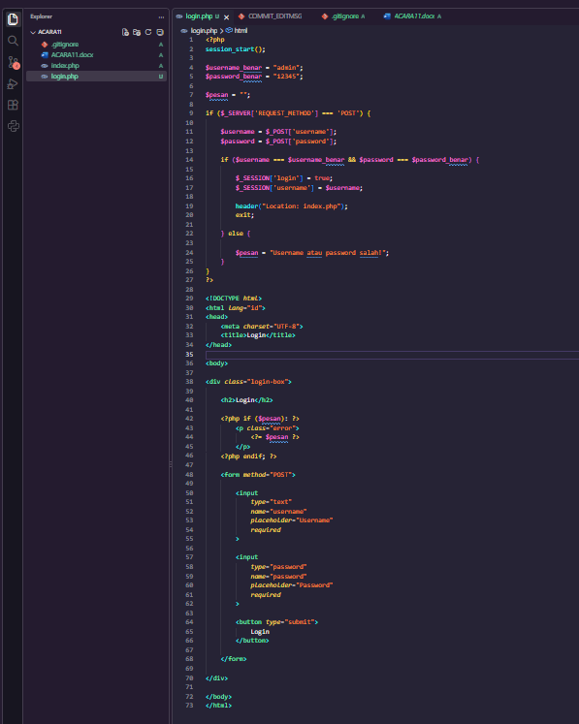
- Simpan perubahan dengan:
git add .
git commit -m "Menambahkan fitur login"
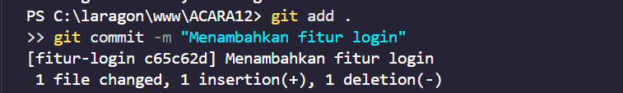

- Kembali ke branch main:
git checkout main
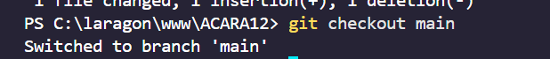

- Gabungkan branch:
git merge fitur-login
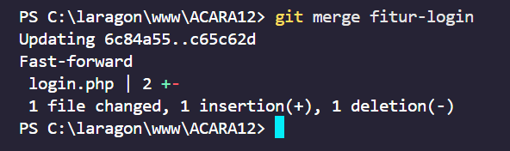

- Pastikan fitur login sudah masuk ke main.
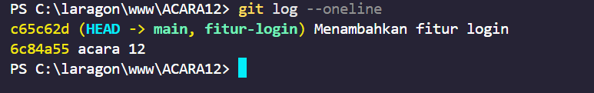

- Buat simulasi conflict dengan mengubah baris kode yang sama pada main dan branch lain.
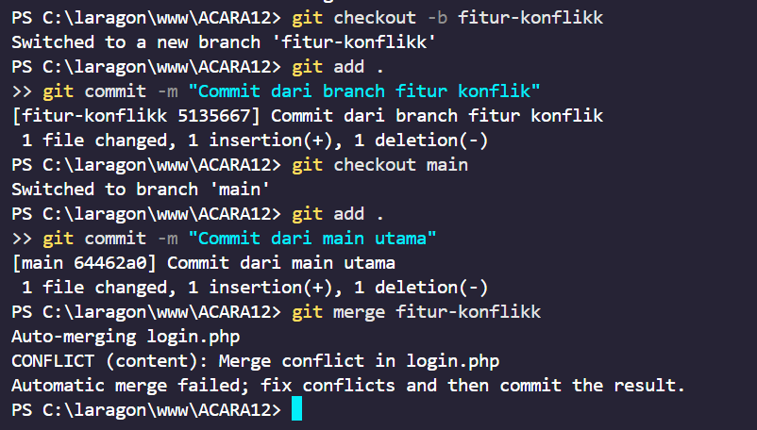

- Lakukan merge dan amati conflict yang muncul.
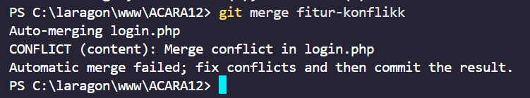

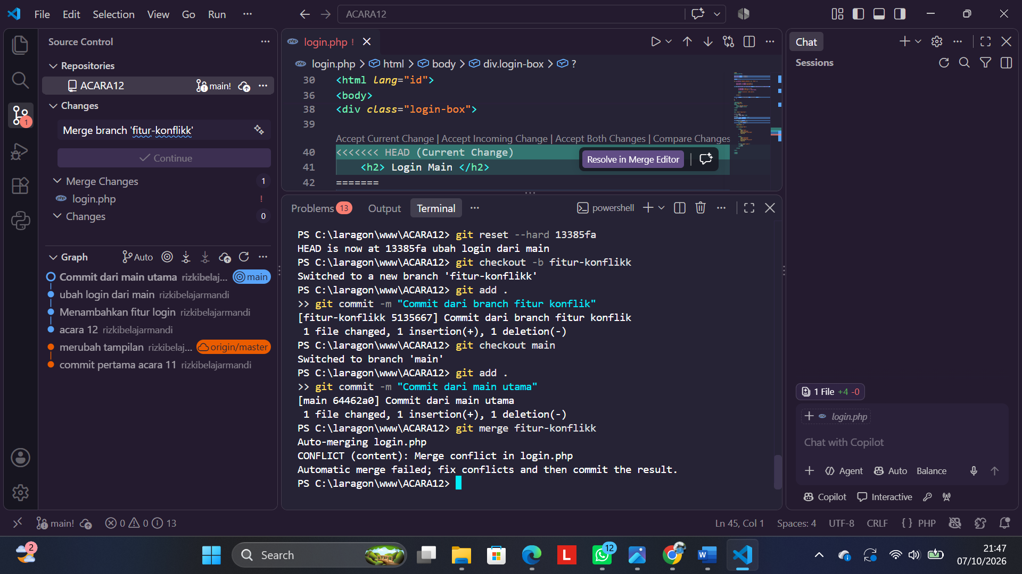

- Selesaikan conflict secara manual, kemudian lakukan:
git add .
git commit -m "Menyelesaikan merge conflict"
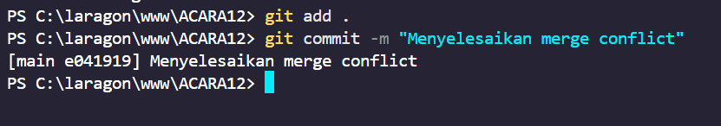

- Push hasil akhir ke GitHub.
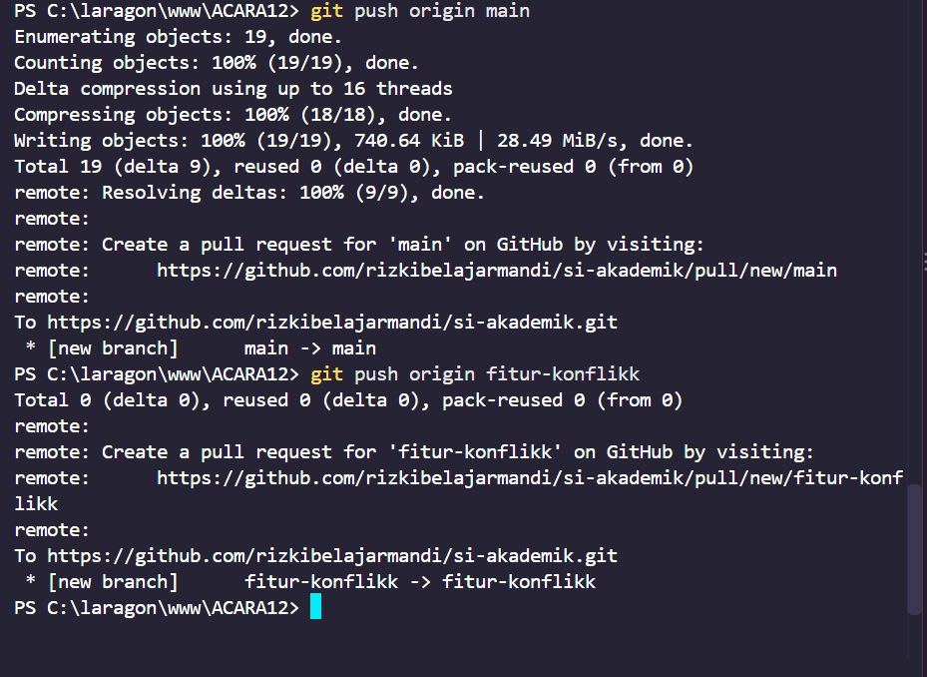

- Buat Pull Request dari branch fitur menuju main.
